Correlation analysis of vegetation cover and surface moisture using remote sensing data and deep learning models (case study: Lake Urmia area)
Amir Ghodsifar¹, Asghar Milan²*
1. MSc in Photogrammetry, Faculty of Civil Engineering and Environment, Shahid Beheshti University, Tehran, Iran.
2. Assistant Professor, Faculty of Civil, Water and Environmental Engineering, Shahid Beheshti University, Tehran, Iran

*Corresponding author: a_milan@sbu.ac.ir
Abstract
Vegetation cover is one of the key elements in maintaining ecological balance and the sustainability of natural resources, playing an effective role in regulating the water cycle, reducing soil erosion, and preserving biodiversity. This cover interacts directly with surface soil moisture, and its changes can indicate ecological transformations in sensitive environments such as Lake Urmia. Examining the correlation between vegetation cover and surface moisture is essential for a better understanding of environmental trends and the sustainable management of water resources. In this study, using deep learning methods and the analysis of remote sensing indices NDVI and NDWI, changes in vegetation cover and surface moisture in four regions around Lake Urmia from 2015 to 2024 were investigated, and the 2025 values were predicted. Modeling was conducted using deep neural networks, and its accuracy was evaluated using the Root Mean Square Error (RMSE) criterion. Statistical analysis of the results showed that the southern and western regions experienced the most fluctuations. Furthermore, the correlation coefficient between NDVI and NDWI across all regions was negative and significant (r between -0.83 and -0.96, p < 0.01), indicating the negative impact of increasing vegetation cover on surface moisture. These findings, while confirming a strong inverse relationship, highlight the importance of integrating vegetation cover and moisture data in long-term monitoring, predicting ecological changes, and adopting effective management strategies for the restoration of Lake Urmia.

Keywords: Vegetation Cover, Surface Moisture, Correlation, Deep Learning, Remote Sensing.

Extended abstract
Introduction
Lake Urmia, as one of the largest hypersaline lakes in the world and a biosphere reserve, plays a vital role in the ecological balance and the livelihood of local communities in the northwest of Iran (Azizi, 2024; Naji et al., 2024). In recent decades, the decrease in water level and the increase in soil salinity have presented this sensitive ecosystem with challenges such as the desiccation of the water body, the threat to biodiversity, and the reduction in the quality of agricultural lands (Garajeh et al., 2021; Azizi, 2024). Accurate and continuous monitoring of key environmental variables such as vegetation cover and surface soil moisture is essential for understanding ecological trends and sustainable management of natural resources (Tahmouresi et al., 2024; Rabiei et al., 2025; Celik et al., 2022). Traditional field methods have limitations such as inadequate spatial coverage and being time-consuming, while remote sensing, by providing multitemporal and extensive data, enables accurate analysis of environmental changes (Li & Yan, 2024; Wang et al., 2024). NDVI and NDWI indices have found widespread application for assessing vegetation density and surface soil moisture (Priya & Vani, 2024; Yu et al., 2021). Deep learning algorithms have the ability to model non-linear relationships between remote sensing data and ground parameters and provide accurate predictions (Tahmouresi et al., 2024; Garajeh et al., 2021). Despite recent advances, limited research has addressed the simultaneous and dynamic analysis of vegetation cover and surface moisture in the Lake Urmia basin (Azizi, 2024; Naji et al., 2024). This study aims to fill this gap by investigating the spatiotemporal correlation of these two parameters using remote sensing data and deep learning models to provide practical insight for the sustainable management of natural resources.

Materials and Methods
Lake Urmia, located in northwestern Iran between East Azerbaijan and West Azerbaijan provinces, is one of the largest hypersaline lakes in the Middle East. Its watershed covers approximately 51,800 square kilometers and has been affected by declining precipitation, rising temperatures, and water extraction for agriculture. Four regions—north, south, east, and west of the lake—were selected for the study based on ecological diversity and land-use types. To analyze changes in vegetation cover and surface moisture, Landsat 8 and 9 satellite images from 2015 to 2024 were collected. For each region, 10 annual images of the NDVI and NDWI indices were extracted, resulting in a total of 80 images prepared for analysis using the Google Earth Engine platform.
The data were first pre-processed, including normalization, removal of incomplete data, and conversion to numerical values. Changes in NDVI and NDWI were then predicted using a Nonlinear Autoregressive (NAR) neural network. This network is capable of modeling nonlinear and dynamic relationships in time series, with inputs consisting of past values from the time series. Model accuracy was evaluated using the RMSE index. Following the predictions, a spatio-temporal analysis of changes in the indices was conducted for each region, and the percentages of increase, decrease, and no change were calculated. Finally, the relationship between vegetation cover and surface moisture was assessed using the Pearson correlation coefficient. This approach enables accurate prediction of ecological indices and quantitative analysis of environmental trends at the spatial scale, providing a suitable framework for monitoring sensitive ecosystems.

Results and Discussion
In this research, the proposed method was implemented using MATLAB, ArcGIS, and Google Earth Engine software, employing a Nonlinear Autoregressive (NAR) neural network to predict changes in NDVI and NDWI indices. Landsat 8 and 9 satellite data from 2015 to 2024 underwent preprocessing, normalization, and removal of incomplete data, then were prepared as numerical time series for the four regions surrounding Lake Urmia. The NAR model was designed with a hidden layer containing 10 neurons, a 9-year time delay, and the Levenberg-Marquardt training algorithm, enabling predictions of the indices for 2024 and 2025. Model accuracy evaluation using the RMSE index demonstrated acceptable performance of the NAR network across all regions, with the lowest error values for both NDVI and NDWI observed in the eastern region, indicating high model precision in reconstructing vegetation cover and surface moisture patterns there; in contrast, the southern and western regions exhibited the highest RMSE values, likely due to greater fluctuations in ecological conditions, land-use diversity, and environmental pattern complexity. Spatio-temporal analysis of index changes between 2024 and 2025 revealed that the southern region experienced the greatest increase in NDVI while simultaneously showing the largest decrease in NDWI, a discrepancy that may reflect increasing pressure on surface and subsurface water resources due to vegetation expansion or agricultural activities; long-term time series examination also confirmed an overall decline in NDWI alongside relative increases in NDVI in certain regions. Finally, Pearson correlation coefficient calculations indicated a strong, significant negative relationship between NDVI and NDWI across all regions, underscoring the necessity of simultaneous analysis of these two indices for accurate monitoring of ecological changes and the adoption of sustainable management strategies in the Lake Urmia basin.
Conclusions
In this research, aimed at investigating changes in vegetation cover and surface moisture around Lake Urmia, NDVI and NDWI indices derived from Landsat 8 and 9 satellite imagery were utilized over the period from 2015 to 2024. The primary innovation of the study lies in the application of a Nonlinear Autoregressive (NAR) neural network model for spatio-temporal analyses and forward-looking predictions of environmental indices at the regional scale. The results demonstrated that the NAR model, with suitable accuracy, is capable of identifying complex temporal patterns and nonlinear relationships within the data, exhibiting greater flexibility and efficiency compared to traditional statistical models—a feature that particularly enhances the model's applicability in remote sensing studies under conditions of incomplete or non-stationary data. However, limitations of the research include restriction of the analysis to only the NDVI and NDWI indices, lack of consideration for spatial dependencies between regions, and omission of human and managerial factors. Employing deeper spatio-temporal models and complementary indices could improve the accuracy and comprehensiveness of analyses in future studies. Despite these limitations, the research findings possess high interpretability and can serve as a scientific foundation for monitoring ecological changes, managing water resources, and planning the restoration of Lake Urmia.
References
Azizi, S., 2024. Drought and Environmental Transformations of Lake Urmia: An Integrated Analysis Using Machine Learning and GIS. European Journal of Applied Sciences, 12(5), 290–315.
Celik, M. F., Isik, M. S., Yuzugullu, O., Fajraoui, N., Erten, E., 2022. Soil Moisture Prediction from Remote Sensing Images Coupled with Climate, Soil Texture and Topography via Deep Learning. Remote Sensing, 14(21), 5584.
Garajeh, M. K., Malakyar, F., Weng, Q., Feizizadeh, B., Blaschke, T., Lakes, T., 2021. An automated deep learning convolutional neural network algorithm applied for soil salinity distribution mapping in Lake Urmia, Iran. The Science of the total environment, 778, 146253.
Li, M., Yan, Y., 2024. Comparative Analysis of Machine-Learning Models for Soil Moisture Estimation Using High-Resolution Remote-Sensing Data. Land, 13(8), 1331.
Naji, M., Azizi, Gh., Yousefi, P., 2024. Assessment of water level and vegetation cover developments in the Lake Urmia basin based on remote sensing data (1993 and 2023). In: Second Conference on Geography and Environmental Sustainability (Water Resources and Issues and Challenges in Iran), Kermanshah.
Priya, R., Vani, K., 2024. Vegetation change detection and recovery assessment based on post-fire satellite imagery using deep learning. Scientific Reports, 14.
Rabiei, S., Babaeian, E., Grunwald, S., 2025. Deep Learning-Based Short- and Mid-Term Surface and Subsurface Soil Moisture Projections from Remote Sensing and Digital Soil Maps. Remote Sensing, 17(18), 3219.
Tahmouresi, M. S., Niksokhan, M. H., Ehsani, A. H., 2024. Enhancing spatial resolution of satellite soil moisture data through stacking ensemble learning techniques. Scientific reports, 14(1), 25454.
Wang, Y., Shi, L., Hu, Y., Hu, X., Song, W., Wang, L., 2024. A comprehensive study of deep learning for soil moisture prediction. Hydrol. Earth Syst. Sci., 28(4), 917–943.
Yu, W., Li, J., Liu, Q., Zhao, J., Dong, Y., Wang, C., Lin, S., Xinran, Z., Zhang, H., 2021. Spatial-Temporal Prediction of Vegetation Index with Deep Recurrent Neural Networks. IEEE Geoscience and Remote Sensing Letters, 1–5.

تحلیل همبستگی پوشش گیاهی و رطوبت سطحی با استفاده از داده‌های سنجش از دور و مدل‌های یادگیری عمیق (مطالعه موردی: حوزه دریاچه ارومیه)
امیر قدسی فر¹، اصغر میلان^{*2}
1. کارشناسی ارشد فتوگرامتری، دانشکده مهندسی آب و محیط زیست دانشگاه شهید بهشتی، تهران، ایران
2. استادیار دانشکده دانشکده مهندسی عمران، آب و محیط زیست دانشگاه شهید بهشتی، تهران، ایران

* نویسنده مسئول: a_milan@sbu.ac.ir

چکیده
پوشش گیاهی یکی از عناصر کلیدی در حفظ تعادل اکولوژیکی و پایداری منابع طبیعی است که نقش مؤثری در تنظیم چرخه آب، کاهش فرسایش خاک و حفظ تنوع زیستی ایفا می‌کند. این پوشش به‌طور مستقیم با رطوبت سطحی خاک در تعامل است و تغییرات آن می‌تواند نشانه‌ای از دگرگونی‌های اکولوژیکی در محیط‌های حساس مانند دریاچه ارومیه باشد. بررسی همبستگی بین پوشش گیاهی و رطوبت سطحی برای درک بهتر روندهای محیط‌زیستی و مدیریت پایدار منابع آبی ضروری است. در این پژوهش، با بهره‌گیری از روش‌های یادگیری عمیق و تحلیل شاخص‌های سنجش از دور NDVI و NDWI تغییرات پوشش گیاهی و رطوبت سطحی در چهار ناحیه اطراف دریاچه ارومیه طی بازه‌های ۲۰۱۵ تا ۲۰۲۴ بررسی شده و مقادیر سال۲۰۲۵ پیش‌بینی گردید. مدل‌سازی با استفاده از شبکه‌های عصبی عمیق انجام شده و دقت آن با معیار ریشه میانگین مربعات باقی‌مانده‌ها (RMSE) ارزیابی شد. تحلیل آماری نتایج نشان داد که نواحی جنوبی و غربی بیشترین نوسانات را تجربه کرده‌اند. همچنین، ضریب همبستگی بین NDVI و NDWI در تمامی نواحی منفی و معنادار بوده (r بین 0.83- تا 0.96-، p < 0.01) که نشان‌دهنده تأثیر منفی افزایش پوشش گیاهی بر رطوبت سطحی است. این یافته‌ها ضمن تأیید وجود یک رابطه معکوس قوی، بیانگر اهمیت تلفیق داده‌های پوشش گیاهی و رطوبت در پایش بلندمدت، پیش‌بینی تغییرات اکولوژیکی و اتخاذ راهکارهای مدیریتی مؤثر برای احیای دریاچه ارومیه می‌باشند.

کلید واژه‌ها: پوشش گیاهی، رطوبت سطحی، همبستگی، یادگیری عمیق، سنجش از دور.

مقدمه
دریاچه ارومیه، به عنوان یکی از بزرگ‌ترین دریاچه‌های آب‌شور جهان و یک ذخیره‌گاه زیست‌کره، نقش حیاتی در تعادل اکولوژیکی، اقتصادی و اجتماعی منطقه شمال غرب ایران ایفا می‌کند (Khoshnood et al.,2022). در دهه‌های اخیر، این اکوسیستم منحصربه‌فرد با بحران شدید خشکیدگی و کاهش چشمگیر مساحت پهنه آبی مواجه شده است (Harati et al,2023; Emami and Zarei,2021; Azizi,2024). این پدیده، پیامدهای گسترده‌ای از جمله وقوع طوفان‌های نمک، تخریب اراضی کشاورزی، تهدید سلامت عمومی و نابودی تنوع زیستی را به همراه داشته است (Mirzaei et Al.,2024; khoshnood et al.,2022). در این راستا، پایش مستمر و دقیق پارامترهای کلیدی محیطی مانند پوشش گیاهی و رطوبت سطحی خاک در حوضه آبریز دریاچه ارومیه، برای درک فرآیندهای بیابان‌زایی، ارزیابی اثربخشی طرح‌های احیاء و مدیریت پایدار منابع آب و خاک امری ضروری است (Harati et al,2023; Azizi,2024; Asadollah et al.,2023). روش‌های سنتی اندازه‌گیری این پارامترها، که عمدتاً مبتنی بر نمونه‌برداری میدانی هستند، با محدودیت‌های جدی از جمله هزینه‌بر بودن، زمان‌بری، عدم پوشش مکانی یکنواخت و ناتوانی در پایش تغییرات سریع زمانی مواجه اند (Wang et al.,2022; Wang et al.,2024; Celik et al.,2022). در مقابل، فناوری سنجش از دور با فراهم آوردن داده‌هایی با پوشش گسترده، تکرار زمانی بالا و دسترسی آزاد، انقلابی در پایش محیط‌زیست ایجاد کرده است (Tahmouresi et al.,2024; Abbes et al.,2024). شاخص‌های طیفی مشتق‌شده از تصاویر ماهواره‌ای، همچون شاخص تفاضلی پوشش گیاهی Normalized Difference Vegetation Index (NDVI) برای پایش سلامت و تراکم پوشش گیاهی (Cai et al.,2020; Li et al.,2021; Mohanty et al.,2025) و شاخص‌های مختلف مبتنی بر باندهای مرئی، مادون قرمز و حرارتی برای برآورد رطوبت سطحی خاک (Li and Yan,2024; Meng et al.,2024; Tahmouresi et al.,2024) به طور گسترده‌ای به کار می‌روند اگرچه این شاخص‌ها و مدل‌های فیزیکی تجربی سنتی موفقیت‌های چشمگیری داشته‌اند، اما در مدل‌سازی روابط پیچیده، غیرخطی و چندمقیاسه بین داده‌های سنجش از دور و پارامترهای زمینی اغلب با چالش مواجه هستند (Wang et al.,2024; Kanzari et al.,2025; Abbes et al.,2024). استفاده از الگوریتم‌های یادگیری عمیق به عنوان یک ابزار قدرتمند می‌تواند در حل این مشکلات مفید و موثر باشد. این الگوریتم‌ها قادرند به طور خودکار ویژگی‌های پیچیده و سلسله مراتبی را از داده‌های چندطیفی و چندزمانه استخراج کرده و مدل‌های پیش‌بینی کننده با دقت بالایی بسازند Rabiei et al.,2025) Pariya and Vani,2024; Garajeh et al.,2021). مرور مبسوط پژوهش‌های پیشین نشان می‌دهد که کاربرد یادگیری عمیق در برآورد رطوبت خاک به سرعت در حال توسعه است. چلیک و همکاران (Celik et al.,2022)نشان دادند که مدل‌های مبتنی بر شبکه عصبی کانولوشنی (CNN) می‌توانند با تلفیق تصاویر سنجش از دور، داده‌های اقلیمی، بافت خاک و توپوگرافی، رطوبت خاک را با دقت بالایی پیش‌بینی کنند. این موضوع توسط لی و یان (Li and Yan,2024) نیز تأیید شد آنها در مطالعه‌ای تطبیقی، عملکرد برتر مدل‌های یادگیری عمیق را نسبت به مدل‌های کلاسیک ماشین برتر نشان دادند. در سال‌های اخیر، پژوهش‌های متعددی در زمینه سنجش از دور و یادگیری ماشین انجام شده که توانسته‌اند دیدگاه‌های تازه‌ای در پیش‌بینی و تحلیل ویژگی‌های خاک و پوشش گیاهی ارائه دهند. برای نمونه، برخی مطالعات توانسته‌اند رطوبت خاک را نه‌تنها در سطح، بلکه در اعماق مختلف برآورد کرده و امکان پیش‌بینی کوتاه‌مدت و میان‌مدت آن را نیز فراهم کنند(Wang et al., 2022; Rabiei et al., 2025) .در ادامه این روند، استفاده از روش‌های یادگیری ensemble به بهبود دقت و وضوح مکانی داده‌های رطوبت خاک کمک کرده است (Tahmouresi et al., 2024) و ترکیب داده‌های ماهواره‌ای سنتینل-۱ و SMAP نیز نتایج قابل‌توجهی در این زمینه داشته است .(Zhang et al., 2024) در حوزه پوشش گیاهی، پژوهش‌ها نشان می‌دهند که مدل‌های یادگیری عمیق کاربرد گسترده‌ای در بازسازی و تحلیل سری‌های زمانی NDVI پیدا کرده‌اند (Li et al.,2021) همچنین، این مدل‌ها توانایی پیش‌بینی تغییرات آینده‌ی شاخص‌های پوشش گیاهی (Yu et al., 2021) و طبقه‌بندی دقیق‌تر انواع پوشش زمین در مناطق پیچیده‌ای همچون تالاب‌ها را دارند .(Shuaiying et al., 2022) افزون بر این، پریا و وانی (Pariya and Vani,2024) با بررسی نمونه‌های پس از آتش‌سوزی، کارایی این مدل‌ها را در ارزیابی روند بازیابی پوشش گیاهی به‌خوبی نشان داده‌اند .در ارتباط با منطقه‌ی مورد مطالعه‌ی این پژوهش، یعنی دریاچه ارومیه، مطالعات پیشین بر جنبه‌های مختلف محیطی تمرکز داشته‌اند. به عنوان مثال، بررسی شوری خاک با استفاده از شبکه‌های عصبی کانولوشنی (Garajeh et al., 2021)، تحلیل رطوبت خاک از طریق مدل‌های ترکیبی یادگیری ماشین (Asadollah et al., 2023) و پایش تغییرات پهنه آبی و تأثیر آن بر بروز ریزگردها ؛ هراتی و همکاران، (Harati et al,2023); امامی و زارعی (Emami and Zarei,2021) از جمله این پژوهش‌ها هستند. همچنین، برخی مطالعات به تحلیل تغییرات بلندمدت پوشش گیاهی و سطح آب در دریاچه پرداخته‌اند و روند کلی کاهش منابع آبی و تغییرات اکوسیستمی را مستند کرده‌اند (Naji et al.,2014; Kazempor Chorsi et al.,2019). به طور کلی، مرور این مطالعات نشان می‌دهد که تمرکز پژوهش‌های اخیر از رویکردهای توصیفی به سمت استفاده از مدل‌های یادگیری ماشین و تحلیل‌های ترکیبی داده‌های سنجش از دور حرکت کرده است رویکردی که می‌تواند شناخت دقیق‌تری از پویایی‌های محیطی در مناطق حساسی همچون دریاچه ارومیه فراهم سازد. با وجود این پیشرفت‌های چشمگیر، یک خلأ پژوهشی محسوس وجود دارد. اکثر مطالعات یا تنها بر برآورد یک متغیر (مانند رطوبت خاک یا شوری) متمرکز شده‌اند (Zhang et al.,2024; Tahmouresi et al.,2024; Rabiei etal.,2025; Asadollah et al.,2023) و یا به تحلیل تک بعدی پوشش گیاهی پرداخته‌اند (Mohanty et al.,2025 Cai et al.,2020;). مطالعات بسیار محدودی به تحلیل همزمان و بررسی همبستگی عمیق و پویای بین این دو متغیر کلیدی با بهره‌گیری از قابلیت‌های مدل‌های یادگیری عمیق پرداخته‌اند. این در حالی است که پوشش گیاهی و رطوبت خاک در یک رابطه پیچیده علت معلول دوطرفه قرار دارند؛ جایی که رطوبت خاک رشد گیاه را محدود می‌کند و از طرفی، پوشش گیاهی بر تبادلات آب و انرژی در سطح خاک تأثیر می‌گذارد (Wang et al.,2022; Kanzari et al.,2025). بنابراین، درک کمی این ارتباط پویا در یک اکوسیستم شکننده و در حال تغییر مانند دریاچه ارومیه، که هم با خشکی و هم با شوری خاک دست و پنجه نرم می‌کند (Mirzaee et al.,2024; Garajeh et al.,2021)، از اهمیت راهبردی بالایی برخوردار است. این پژوهش با هدف پر کردن این خلأ دانشی طراحی شده است. هدف اصلی این مطالعه، تحلیل همبستگی مکانی-زمانی بین پوشش گیاهی و رطوبت سطحی خاک در حوضه دریاچه ارومیه با استفاده از داده‌های چندمنبع سنجش از دور مانند Landsatو به کارگیری یک معماری پیشرفته یادگیری عمیق است. مدل پیشنهادی این پژوهش به گونه‌ای طراحی شده است که نه تنها قادر به برآورد دقیق هر یک از این پارامترها می‌باشد، بلکه قادر است وابستگی متقابل و پیچیده بین آن‌ها را نیز استنتاج و کمی‌سازی کند. این پژوهش با ارائه یک چارچوب یکپارچه، گامی فراتر از مطالعات پیشین در این منطقه برداشته و بینش جدیدی در مورد دینامیک‌های زیست‌محیطی بحران دریاچه ارومیه ارائه می‌دهد که می‌تواند مبنای علمی محکمی برای تصمیم‌گیران و مدیران منابع طبیعی قرار گیرد.
مواد و روش‌ها
منطقه مورد مطالعه
دریاچه ارومیه در شمال‌غرب ایران و میان دو استان آذربایجان شرقی و آذربایجان غربی واقع شده و یکی از بزرگ‌ترین دریاچه‌های آب شور در خاورمیانه محسوب می‌شود. این دریاچه در مختصات جغرافیایی حدود ۳۷ تا ۳۸ درجه عرض شمالی و ۴۵ تا ۴۶ درجه طول شرقی قرار دارد و مساحت آن در سال‌های پرآب به بیش از ۵٬۰۰۰ کیلومتر مربع می‌رسید. حوزه آبریز دریاچه بالغ بر ۵۱٬۸۰۰ کیلومتر مربع وسعت داشته و تحت تأثیر عوامل مختلفی نظیر کاهش بارندگی، افزایش دما، برداشت بی‌رویه منابع آب و توسعه کشاورزی قرار گرفته است. در این پژوهش، چهار ناحیه اصلی پیرامون دریاچه شامل شرق، غرب، شمال و جنوب به عنوان مناطق مورد مطالعه انتخاب شده‌اند. انتخاب این نواحی بر اساس تنوع اکولوژیکی، نوع کاربری اراضی، و موقعیت جغرافیایی انجام شده است. ناحیه شرقی عمدتاً شامل زمین‌های زراعی و باغی است؛ در حالی که ناحیه شمالی بیشتر متأثر از رواناب‌ها و منابع سطحی آب است. ناحیه جنوبی از نظر پوشش گیاهی فصلی و تنوع خاک‌ها اهمیت دارد و ناحیه غربی نیز با مراتع طبیعی و شیب‌های کوهستانی مشخص می‌شود. شکل (1) منطقه مورد مطالعه را نشان می‌دهد.
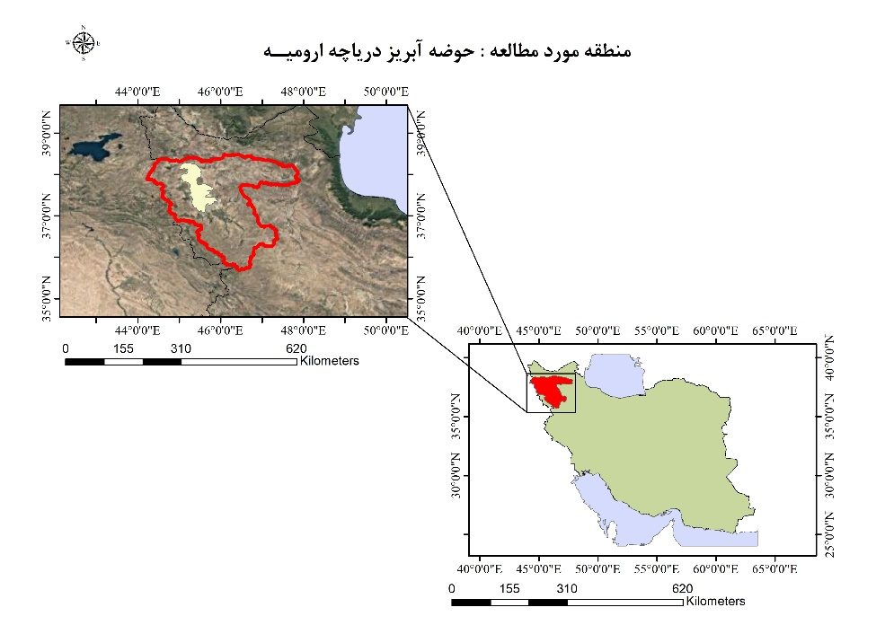

شکل 1- منطقه مورد مطالعه
Fig. 1. Study area

داده های مورد استفاده
در این پژوهش، برای بررسی تغییرات پوشش گیاهی و رطوبت سطحی در اطراف دریاچه ارومیه، از تصاویر ماهواره‌ای سنجنده‌های لندست ۸ و ۹ استفاده شد. که برای چهار ناحیه شمال، جنوب، شرق و غرب دریاچه ارومیه طی بازه زمانی سال‌های ۲۰۱۵ تا ۲۰۲۴ گردآوری شدند. برای هر ناحیه، تعداد ۱۰ تصویر سالانه از هر شاخص تهیه شده که در مجموع شامل ۸۰ تصویر است . این تصاویر از طریق پلتفرم Google Earth Engine استخراج شدند. جدول (1) مشخصات داده‌های مورد استفاده در این تحقیق را نشان می‌دهد.
جدول 1- داده های مورد استفاده
Table 1. Data used
تعداد تصاویر | محدوده مکانی | سنجنده | منبع داده | نوع داده
40 تصویر (4 ناحیه × 10 سال) | شمال، جنوب، شرق، غرب دریاچه ارومیه | Landsat 8 & 9 | Google Earth Engine | تصاویر ماهواره‌ای
40 تصویر (4 ناحیه × 10 سال) | شمال، جنوب، شرق، غرب دریاچه ارومیه | Landsat 8 & 9 | Google Earth Engine | تصاویر ماهواره‌ای

روش تحقیق
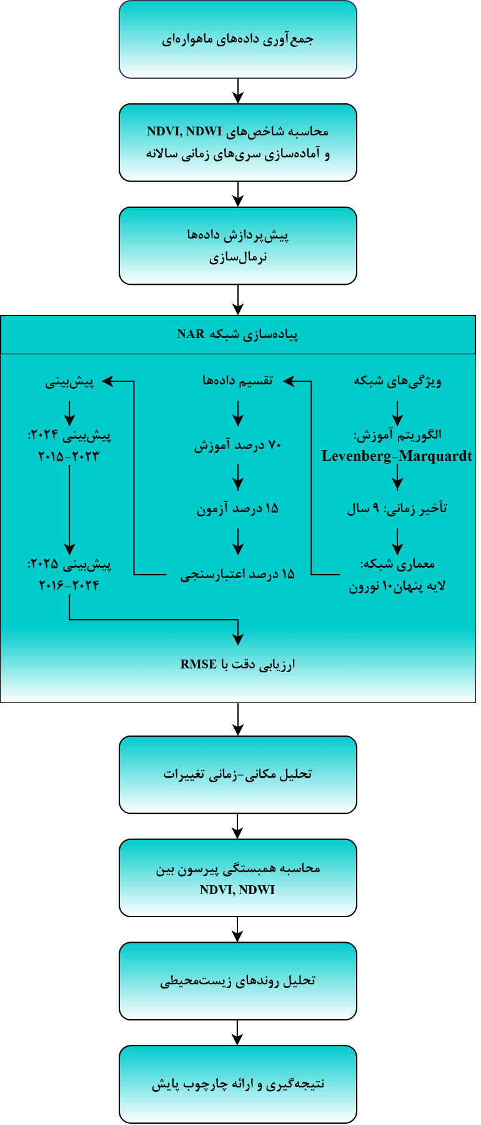
فرایند تعریف شده در این پژوهش در شکل (2) آمده است که در ادامه در مورد مراحل آن توضیح داده خواهد شد.

شکل 2- روند تحقیق
Fig. 2. Research process
مطابق شکل (2) در این پژوهش، با هدف پیش‌بینی تغییرات شاخص‌های NDVI و
Normalized Difference Water Index ( NDWI) به منظور بررسی تغییرات رطوبت سطحی خاک در چهار ناحیه اطراف دریاچه ارومیه (شمال، جنوب، شرق و غرب) طی بازه زمانی ۲۰۱۵ تا ۲۰۲۵، یک روند گام‌به‌گام تعریف گردید. در مرحله نخست بعد از جمع‌آوری داده‌های ماهواره‌ای، شاخص‌های NDVI (شاخص نرمال‌شده پوشش گیاهی) و NDWI (شاخص رطوبت) برای بازه زمانی ۲۰۱۵ تا ۲۰۲۴ استخراج شد. این شاخص‌ها در قالب تصاویر سالانه با فرمت GeoTIFF تهیه گردیدند. برای این منظور شاخص NDVI با استفاده از رابطه (1) محاسبه شد.
- NDVI = (NIR - RED) / (NIR + RED)
که در آن، NIR بازتاب باند مادون قرمز نزدیک و RED بازتاب باند قرمز است. شاخص NDWI نیز طبق رابطه (2) تعریف می‌شود.
- NDWI = (Green - NIR) / (Green + NIR)
در رابطه بالا Green بازتاب باند سبز و NIR بازتاب مادون قرمز نزدیک می‌باشد. این شاخص‌ها به‌صورت سری‌های زمانی سالانه برای هر ناحیه آماده‌سازی شدند. سپس این داده‌ها مورد پیش‌پردازش قرار گرفتند. این مرحله شامل نرمال‌سازی، حذف داده‌های ناقص، و تبدیل تصاویر به داده‌های عددی بود. در مرحله بعد، از شبکه عصبی غیرخطی خودبازگشتی Nonlinear Autoregressive (NAR) برای مدل‌سازی و پیش‌بینی استفاده شد.شبکه عصبی NAR یک مدل پیشرفته برای مدل‌سازی سری‌های زمانی غیرخطی است که بر اساس معادله تفاضلی طبق رابطه (3) عمل می‌کند.
- $y(t)=f(y(t-1),y(t-2),…,y(t-d))+ϵ(t)$
در این معادله، $y(t)$ نشان‌دهنده مقدار خروجی در زمان t ، d مرتبه تأخیر زمانی، f(0) تابع غیرخطی تقریب‌زده شده توسط شبکه عصبی، و $ϵ(t)$ جمله خطای مدل است. تابع انتقال شبکه عصبی NAR به صورت رابطه (4) تعریف خواهد شد.
- $\hat{y}(t)=W_{2}⋅tanh⁡(W_{1}⋅Y+b_{1})+b_{2}$
در رابطه (4) $y$بردار ورودی حاوی مقادیر گذشته سری زمانی،w وb $b$به ترتیب ماتریس‌های وزن و بایاس‌های شبکه هستند. شبکه عصبی بازگشتی غیرخطی خودبازگشتی (NAR) نوعی مدل سری زمانی است که مقدار آینده یک متغیر را بر اساس مقادیر گذشته همان متغیر پیش‌بینی می‌کند. این شبکه برخلاف مدل‌های خطی مانند Autoregressive (AR) قادر است روابط غیرخطی و پیچیده را نیز یاد بگیرد. در معماری NAR ، ورودی شبکه شامل مقادیر تاخیری سری (Lagged Values) بوده و شبکه با بازخوراندن خروجی‌های قبلی به ورودی، توانایی شبیه‌سازی پویایی‌های غیرخطی و ناایستایی‌های سری زمانی را پیدا می‌کند. برای ارزیابی دقت مدل، از شاخص خطای ریشه میانگین مربعات Root Mean Square Error (RMSE) استفاده شد که طبق رابطه (5) محاسبه گردید.
(5)
$$RMSE=\sqrt{\frac{1}{n}\sum_{i=1}^{n}{{(y_{i}-{\hat{y}}_{i})}^{2}}}$$
در رابطه بالا، 𝑦_{i} مقدار واقعی،ŷ_{i} مقدار پیش‌بینی‌شده و n تعداد مشاهدات است. مقادیر RMSE برای هر شاخص و در هر ناحیه به‌صورت جداگانه محاسبه و تحلیل شد. پس از پیش‌بینی، تحلیل مکانی–زمانی تغییرات شاخص‌ها در هر ناحیه انجام گرفت. درصد افزایش، کاهش و بدون تغییر شاخص‌ها نسبت به سال قبل برای هر ناحیه استخراج شد تا روندهای زیست‌محیطی منطقه به‌دقت ارزیابی شود. در مرحله پایانی، به‌منظور بررسی ارتباط بین پوشش گیاهی و رطوبت سطحی، ضریب همبستگی پیرسون بین NDVI و NDWI برای بازه زمانی ۲۰۱۵ تا ۲۰۲۴ محاسبه گردید. این ضریب با استفاده از رابطه (6) به‌دست آمد.
(6) (
$$r=\frac{\sum{(x-\overline{x})(y-\overline{y})}}{\sqrt{\sum{{(x-\overline{x})}^{2}}\sum{{(y-\overline{y})}^{2}}}}$$
که در آن x، و y، به‌ترتیب نمایانگر مقادیر میانگین و انحراف معیار شاخص‌های NDVI و NDWI هستند. در مجموع، استفاده از مدل شبکه عصبی NAR پیش‌بینی دقیق شاخص‌های اکولوژیکی و تحلیل کمی روندهای زیست‌محیطی در مقیاس مکانی را امکان‌پذیر می‌سازد. این رویکرد می‌تواند به عنوان چارچوبی مناسب برای پایش تغییرات اکوسیستمی در مناطق حساس مورد استفاده قرار گیرد.

پیاده‌سازی و ارائه نتایج
برای پیاده سازی روش پیشنهادی در این تحقیق از نرم‌افزارهایMATLAB ، ArcGIS و Google Earth Engine استفاده گردید. نرم‌افزار MATLAB به دلیل داشتن جعبه‌ابزار تخصصی شبکه‌های عصبی و قابلیت پیاده‌سازی مدل‌های سری زمانی غیرخطی، امکان تعریف ساختار NAR، تعیین تاخیرها، انتخاب الگوریتم آموزش (Levenberg–Marquardt) و همچنین تقسیم داده‌ها به مجموعه‌های آموزش، اعتبارسنجی و آزمون را فراهم ساخت. در ابتدا منطقه مورد مطالعه طراحی و محدوده‌های مورد نظر استخراج شد. در ادامه بر اساس توضیحات ارائه شده در بخش روش تحقیق، داده‌های مورد نیاز مدل که شامل توصیفگرهای NDVI و NDWI بر مبنای تصاویر لندست ۸ و ۹ برای دوره ۲۰۱۵ تا ۲۰۲۴ بودند تهیه گردید. در ادامه بعد از مرحله پیش پردازش و انجام نرمال‌سازی و حذف داده‌های ناقص از شاخص‌های NDVI و NDWI این شاخص‌ها تبدیل به داده‌های عددی گردیدند تا در پیش‌بینی‌ها با استفاده از شبکه عصبی بازگشتی (NAR)مورد استفاده قرار گیرند. برای پیش‌بینی رطوبت سطحی و آینده پوشش گیاهی برای سال‌های ۲۰۲۴ و ۲۰۲۵ بر اساس شبکه عصبی بازگشتی NAR، داده‌های مربوط به بازه‌های ۲۰۱۵-۲۰۲۳ و ۲۰۱۶-۲۰۲۴ برای مدل معرفی شدند. ساختار این شبکه شامل یک لایه پنهان با ۱۰ نورون، تأخیر زمانی ۹ ساله و الگوریتم آموزش لونبرگ-مارکوات طراحی شده بود. داده‌های ورودی برای پیش‌بینی سال ۲۰۲۴ شامل مقادیر شاخص‌ها از ۲۰۱۵ تا ۲۰۲۳، و برای پیش‌بینی سال ۲۰۲۵ شامل داده‌های ۲۰۱۶ تا ۲۰۲۴ بودند. داده‌ها به سه بخش آموزش (۷۰ درصد)، اعتبارسنجی (۱۵ درصد) و آزمون (۱۵ درصد) تقسیم شدند. شکل (3) پیشبینی‌های NDVI و NDWI برای ۴ ناحیه در سال ۲۰۲۵ را نشان می‌دهد.

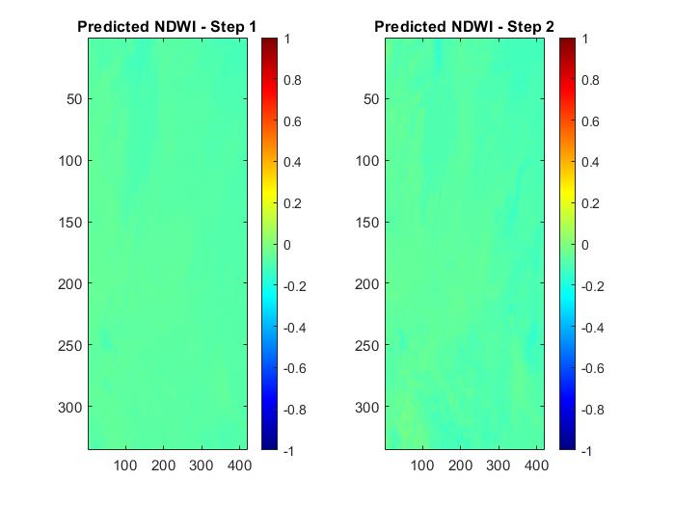  ناحیه شرقی | 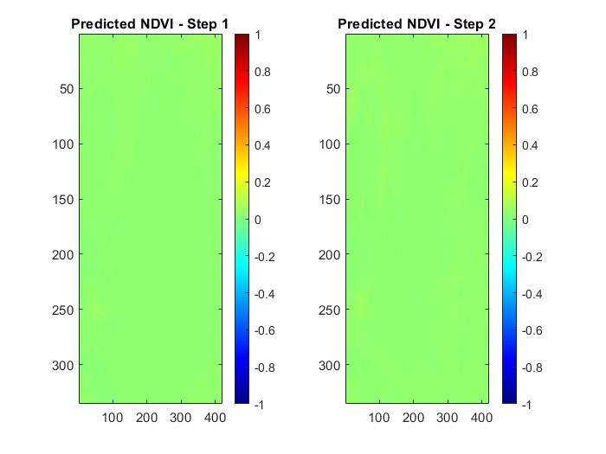  ناحیه شرقی
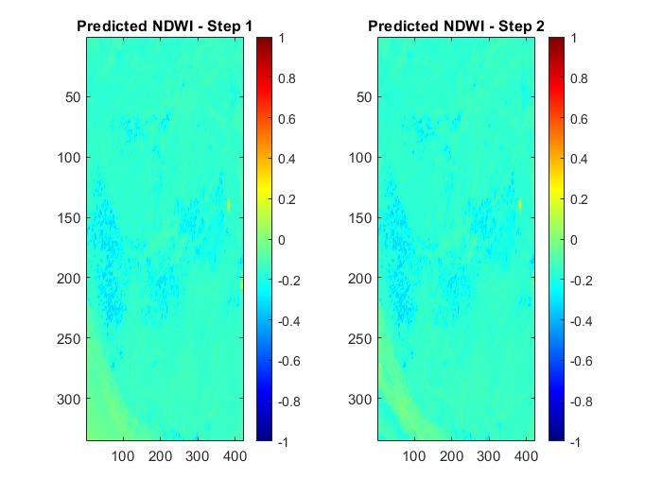  ناحیه شمالی | 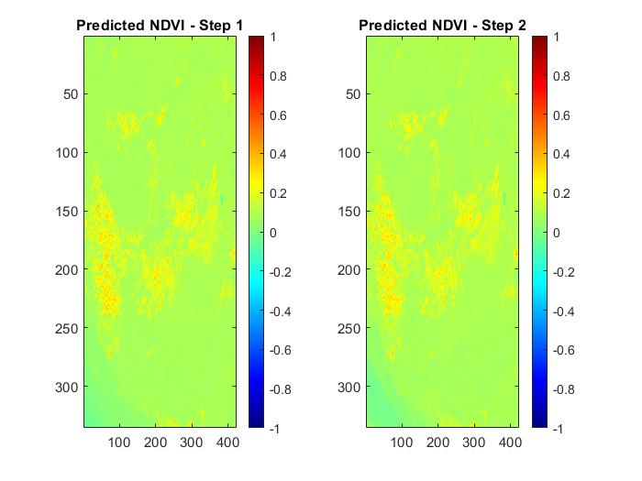  ناحیه شمالی
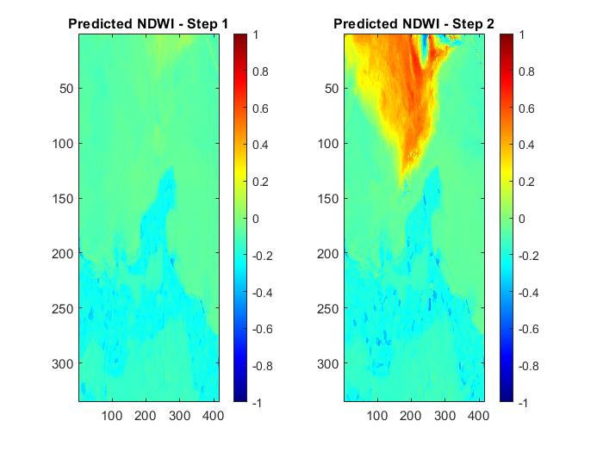  ناحیه جنوبی | 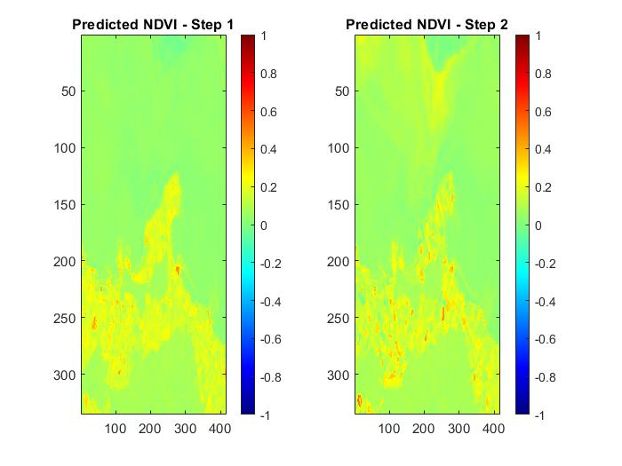  ناحیه جنوبی
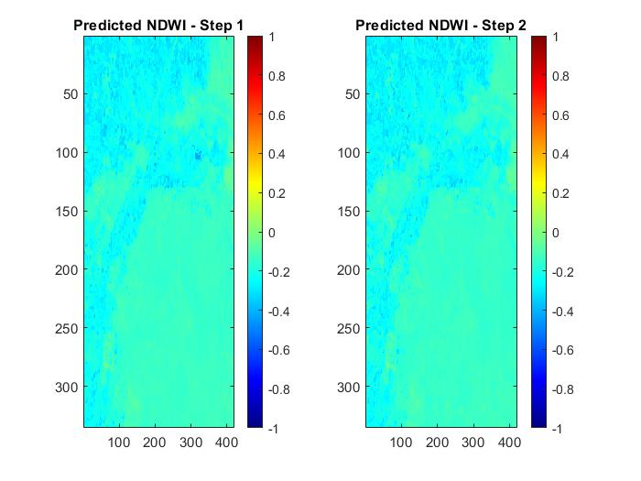  ناحیه غربی | 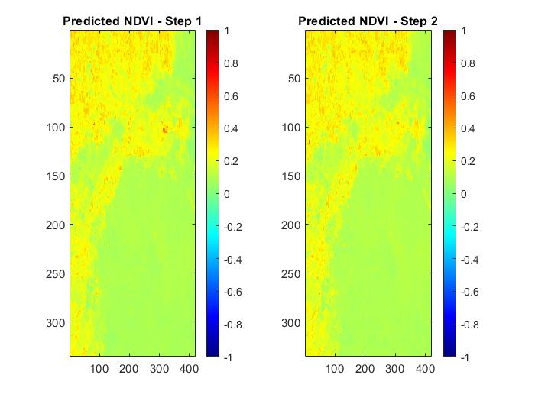  ناحیه غربی

شکل 3- پیشبینی‌های NDVI, NDWI برای ۴ ناحیه در سال ۲۰۲۵
Fig. 3. NDVI, NDWI predictions for 4 regions in 2025
نتایج مکانی نشان داد که شاخص NDVI در نواحی شرقی و شمالی روندی افزایشی و در جنوب و غرب نوسانات بیشتری داشته است. تغییرات NDWI نیز الگوهای متغیری در منطقه نشان داد که می‌تواند ناشی از شرایط آبی و کاربری زمین باشد. این تحلیل‌ها به همراه محاسبه RMSE مبنایی برای ارزیابی دقت مدل و بررسی تغییرات اکولوژیکی بودند. در مجموع، مدل NAR توانست با دقت مناسبی آینده پوشش گیاهی و رطوبت سطحی منطقه را پیش‌بینی کند و ابزار مؤثری در مدیریت منابع طبیعی و احیای دریاچه ارومیه ارائه دهد. جدول (2) مقادیر میانگین مربعات باقی‌مانده‌ها برای چهار ناحیه انتخابی را نشان می‌دهد.
جدول ۲- مقادیر ریشه میانگین مربعات باقی‌مانده‌‌ها برای چهار ناحیه منتخب
Table 2. Root means square values ​​of the residuals for the four selected regions
شاخص  مقدار RMSE | NDWI | NDVI
شرق | 0034867/0 | 0065225/0
شمال | 015589/0 | 011017/0
جنوب | 044546/0 | 031897/0
غرب | 044961/0 | 035523/0

برای ارزیابی عملکرد مدل یادگیری عمیق در پیش‌بینی شاخص‌های NDVI و NDWI، از معیار آماری ریشه میانگین مربعات خطا استفاده شد. این معیار یک شاخص استاندارد برای سنجش دقت پیش‌بینی است که اختلاف بین مقادیر واقعی و مقادیر پیش‌بینی‌شده را در قالب یک عدد مثبت و قابل مقایسه نمایش می‌دهد. مقدار کمتر RMSE نشان‌دهنده تطابق بیشتر بین داده‌های پیش‌بینی‌شده و داده‌های واقعی است.در این تحقیق، پس از آموزش شبکه عصبی بازگشتی NAR با استفاده از داده‌های ماهواره‌ای دوره ۲۰۱۵ تا ۲۰۲۳، پیش‌بینی برای سال ۲۰۲۴ انجام و مقادیر پیش‌بینی‌شده با داده‌های واقعی سال ۲۰۲۴ مقایسه شدند. نتایج حاصل از جدول (2) نشان می‌دهد که کمترین مقدار خطا در شاخص NDVI مربوط به ناحیه شرق (00348/0) و در NDWI نیز برای همین ناحیه (00652/0) بوده است. این امر نشان‌دهنده عملکرد بسیار دقیق مدل در این ناحیه است. در مقابل بیشترین مقدار RMSE در شاخص NDVI برای نواحی جنوب و غرب (به ترتیب 04454/0 و 04496/0) به‌دست آمد که نشان‌دهنده نوسانات بیشتر پوشش گیاهی در این نواحی یا کاهش دقت مدل در بازسازی الگوهای پیچیده‌تر این مناطق است. مقادیر RMSE برای NDWI نیز الگوی مشابهی را نشان می‌دهند که بیشترین خطا در ناحیه غرب (03552/0) و جنوب (03189/0) مشاهده شده است. این نتایج بیانگر آن است که اگرچه مدل در همه نواحی عملکرد مناسبی داشته، اما توانایی آن در نواحی شرقی در بازتولید دقیق‌تر وضعیت پوشش گیاهی و رطوبتی بیشتر بوده است. در مجموع، مقادیر پایین RMSE در این مطالعه بیانگر توان قابل قبول مدل NAR در پیش‌بینی شاخص‌های محیطی در مقیاس زمانی و مکانی بالا هستند. جدول (3) مقادیر میانگین، انحراف معیار و درصد تغییرات (افزایش، کاهش و بدون تغییر قابل توجه) شاخص‌های NDVI و NDWI بین سال‌های ۲۰۲۴ و ۲۰۲۵ را در هر یک از نواحی چهارگانه اطراف دریاچه ارومیه نشان می‌دهد. بر اساس این جدول ناحیه جنوبی با 30/36 درصد افزایش قابل توجه در NDVI بیشترین رشد پوشش گیاهی را تجربه کرده است که احتمالاً نتیجه اقدامات احیایی، افزایش بارش یا کاهش فشارهای انسانی بر این ناحیه بوده است. از سوی دیگر ناحیه شرقی بیشترین درصد پایداری در شاخص NDVI با 08/64 درصد را داشته که می‌تواند نشانه‌ای از ثبات پوشش گیاهی در این بخش از منطقه باشد.

جدول 3- مقایسه‌ای میانگین، انحراف معیار و درصد تغییرات NDVI و NDWI بین سال‌های ۲۰۲۴ و ۲۰۲۵
Table 3. Comparison of the mean, standard deviation, and percentage changes in NDVI and NDWI between 2024 and 2025
درصد بدون تغییر | درصد افزایش | درصد کاهش | انحراف معیار | میانگین | سال | شاخص | منطقه
-- | -- | -- | 8035/63 | 1205/177 | 2024 | NDVI | شرق
08/64 | 15/28 | 77/7 | 4132/62 | 5000/177 | 2025 | NDVI | شرق
-- | -- | -- | 6425/76 | 8071/191 | 2024 | NDWI | شرق
34/61 | 03/19 | 63/19 | 5777/76 | 3591/191 | 2025 | NDWI | شرق
-- | -- | -- | 8884/57 | 6635/195 | 2024 | NDVI | شمال
55/46 | 08/33 | 38/20 | 5057/56 | 0296/196 | 2025 | NDVI | شمال
-- | -- | -- | 1849/88 | 1848/191 | 2024 | NDWI | شمال
79/62 | 32/18 | 89/18 | 0898/88 | 9703/190 | 2025 | NDWI | شمال
-- | -- | -- | 9882/61 | 1066/192 | 2024 | NDVI | جنوب
52/44 | 30/36 | 17/19 | 5908/58 | 1614/195 | 2025 | NDVI | جنوب
-- | -- | -- | 9692/83 | 0285/192 | 2024 | NDWI | جنوب
40/55 | 78/20 | 81/23 | 5540/87 | 8747/189 | 2025 | NDWI | جنوب
-- | -- | -- | 6033/57 | 8537/210 | 2024 | NDVI | غرب
86/46 | 20/34 | 94/18 | 3051/55 | 8970/211 | 2025 | NDVI | غرب
-- | -- | -- | 8468/92 | 1638/191 | 2024 | NDWI | غرب
41/59 | 66/19 | 93/20 | 8916/91 | 1497/191 | 2025 | NDWI | غرب

در خصوص NDWI نیز بیشترین کاهش قابل توجه مربوط به ناحیه جنوبی با 81/23 درصد بوده است، که این موضوع می‌تواند نشان‌دهنده کاهش رطوبت سطحی خاک یا کاهش سطح آب‌های سطحی در این ناحیه باشد. در مقابل، ناحیه شمالی با 79/62 درصد پایداری، بیشترین ثبات را در شرایط رطوبتی از خود نشان داده است. چنین نتایجی می‌تواند بیانگر تفاوت‌های اکولوژیکی اقلیمی و مدیریتی بین نواحی مختلف باشد که در تحلیل‌های منطقه‌ای نقش مهمی ایفا می‌کند. در مجموع این تحلیل‌ها گویای آن هستند که وضعیت پوشش گیاهی و رطوبت سطحی در پیرامون دریاچه ارومیه نه‌ تنها در حال تغییر است، بلکه این تغییرات در نواحی مختلف با شدت و الگوهای متفاوتی رخ می‌دهند. درتحلیل سری زمانی شاخص‌ها طی دوره ۲۰۱۵ تا ۲۰۲۴، نمودارهای تغییرات سالانه NDVI و NDWI برای نواحی شمال، جنوب، شرق و غرب اطراف دریاچه ارومیه ترسیم گردیدند (شکل 4).

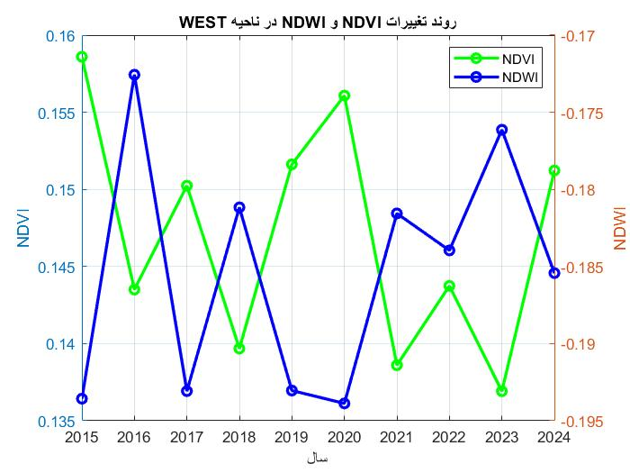 | 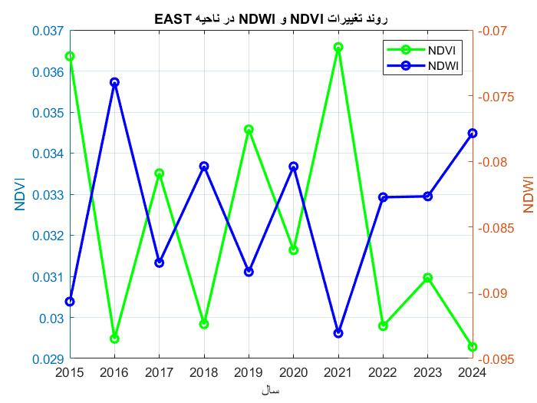
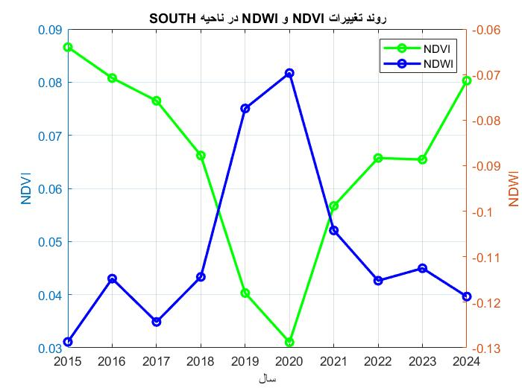 | 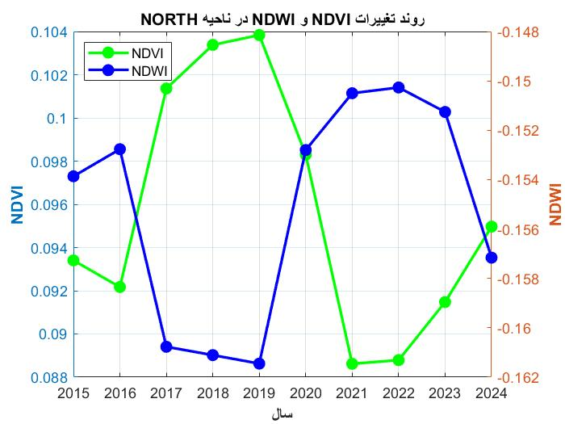
شکل 4- بررسی همبستگی میان NDVI,NDWI
Fig. 4. Examining the correlation between NDVI and NDWI

این نمودارها روند کلی تغییرات در پوشش گیاهی و رطوبت سطحی را در بازه زمانی ۹ ساله نمایش می‌دهند. این نمودارها، که به تفکیک برای چهار ناحیه ترسیم شده‌اند، به‌خوبی نشان می‌دهند که روند کلی NDWI در بیشتر مناطق کاهش داشته، که می‌تواند ناشی از استمرار خشکسالی، برداشت بی‌رویه از منابع آبی و کاهش تغذیه دریاچه باشد. در مقابل، روند NDVI در برخی نواحی از جمله جنوب و غرب، روندی افزایشی را نشان می‌دهد که اگرچه در نگاه نخست می‌تواند نشانه‌ای مثبت باشد، اما با توجه به هم‌زمانی کاهش NDWI، احتمالاً با کاهش منابع آبی همراه بوده و تداوم آن می‌تواند منجر به تخریب بیشتر اکوسیستم شود. این نتایج تصویری جامع از تغییرات تدریجی در منابع زیست‌محیطی فراهم می‌کند و بر ضرورت اتخاذ راهکارهای مدیریتی مناسب تأکید دارد. باید توجه نمود که این ناهمخوانی رفتاری میان دو شاخص، ضرورت تحلیل هم‌زمان آن‌ها را دوچندان می‌کند. به‌منظور بررسی دقیق‌تر رابطه آماری بین شاخص‌های NDVI و NDWIاز ضریب همبستگی پیرسون برای هر ناحیه اطراف دریاچه ارومیه استفاده شد (جدول ۴). نتایج حاکی از آن است که در تمامی نواحی مورد مطالعه، همبستگی منفی و معناداری آماری بسیار بالایی بین این دو شاخص وجود دارد.
جدول 4- ضریب همبستگی و سطح معناداری بین NDVI و NDWI در بازه ۲۰۱۵ تا ۲۰۲۴
Table 4. Correlation coefficient and significance level between NDVI and NDWI in the period 2015 to 2024
مقدار معناداری  (p-value) | ضریب همبستگی  (r) | ناحیه
0001/0 | 9272/0- | شرق
0002/0 | 9209/0- | شمال
0000 | 9573/.- | جنوب
0030/0 | 8299/0- | غرب
این بدان معناست که با افزایش مقدار یکی از شاخص‌ها، معمولاً مقدار شاخص دیگر کاهش می‌یابد، که از منظر اکولوژیکی می‌تواند حاوی پیامدهای قابل تأملی باشد. به‌ویژه در ناحیه جنوبی، که بالاترین میزان همبستگی منفی مشاهده شد، به‌طوری که ضریب همبستگی دو شاخص به 9573/0- با مقدار معناداری بسیار پایین 0001/0 رسید. این امر نشان می‌دهد که رابطه‌ای قوی، معکوس و معنادار بین کاهش رطوبت سطحی (NDWI) و افزایش پوشش گیاهی (NDVI) در این ناحیه وجود دارد. ممکن است این پدیده ناشی از استفاده بیش‌ازحد منابع آبی زیرسطحی برای توسعه پوشش گیاهی، کشاورزی فشرده، یا تغییرات کاربری اراضی باشد. در سایر نواحی نیز ضریب‌های همبستگی بین 83/0- تا 93/0- با سطح معناداری مناسب به‌دست آمد که همگی بیانگر روند مشابهی هستند، اگرچه شدت آن در نواحی مختلف متفاوت است .این نتایج اهمیت تحلیل همزمان شاخص‌های پوشش گیاهی و رطوبت سطحی را در پایش تغییرات محیطی و تصمیم‌گیری‌های مدیریتی نمایان می‌سازد، چرا که هر یک از این شاخص‌ها به‌تنهایی نمی‌توانند به‌طور کامل وضعیت اکولوژیکی یک منطقه را بازتاب دهند. تفسیر همزمان این دو شاخص می‌تواند به شناسایی مناطق بحرانی و اتخاذ راهبردهای پایدار کمک شایانی نماید.
نتیجه گیری
در این پژوهش، با هدف بررسی تغییرات پوشش گیاهی و رطوبت سطحی در اطراف دریاچه ارومیه و تحلیل اثرات آن بر روندهای محیط‌زیستی منطقه، از شاخص‌های NDVI و NDWI در بازه زمانی ۲۰۱۵ تا ۲۰۲۴ بهره‌برداری شد. این تحلیل با تکیه بر تصاویر ماهواره‌ای لندست ۸ و ۹ صورت پذیرفت. نوآوری اصلی این پژوهش استفاده از مدل NAR در زمینه تحلیل‌های مکانی-زمانی بر اساس داده‌های شاخص‌های پوشش گیاهی و رطوبت سطحی در سطح ناحیه‌ای و بر مبنای یادگیری عمیق است که امکان پیش‌بینی آینده‌نگرانه را با دقت مناسب فراهم می‌کند. از دیگر مزایای این روش می‌توان به امکان به‌کارگیری آن در شرایط داده‌های ناقص یا غیرخطی اشاره کرد. به طور کلی، می‌توان گفت که مدل NAR در پیش‌بینی شاخص‌های NDVI و NDWI عملکرد رضایت‌بخشی داشته و توانسته الگوهای زمانی پیچیده را به‌خوبی شناسایی کند. یکی از مزایای اصلی این روش، توانایی در مدل‌سازی روابط غیرخطی و یادگیری وابستگی‌های زمانی بلندمدت در داده‌هاست که در مقایسه با مدل‌های سنتی آماری، مانند ARIMA یا رگرسیون خطی، برتری قابل ملاحظه‌ای دارد. همچنین انعطاف‌پذیری مدل NAR در پردازش داده‌های نرمال‌نشده و بدون فرضیات اولیه، آن را برای کاربردهای سنجش از دور مناسب‌تر کرده است. با این حال، پژوهش حاضر با محدودیت‌هایی نیز مواجه بوده است. نخست اینکه، تنها از دو شاخص NDVI و NDWI برای تحلیل استفاده شده و سایر شاخص‌های مؤثر مانند دمای سطح زمین(LST)، شاخص بارش، شاخص‌های سوخت آبی و سلامت گیاهان در نظر گرفته نشده‌اند که می‌توانند در مطالعات آینده لحاظ شوند. دوم، مدل NAR به‌صورت جداگانه برای هر ناحیه آموزش داده شد و وابستگی‌های فضایی بین نواحی مورد بررسی قرار نگرفت. در صورتی که اگر از مدل‌های عمیق‌تر مانند LSTM فضایی-زمانی یا شبکه‌های CNN-RNN استفاده می‌شد، می‌توانست امکان بررسی هم‌زمان الگوهای مکانی و زمانی را فراهم کند. همچنین، تأثیر عوامل انسانی مانند تغییر کاربری زمین، توسعه شهری، یا سیاست‌های آبی در مدل لحاظ نگردید که می‌تواند موجب کاهش دقت پیش‌بینی‌ها در برخی مناطق شود. افزون بر این، کیفیت داده‌های ورودی (مانند پوشش ابری، نویزهای تصویری، یا تغییرات سنجنده در طول زمان) می‌تواند بر دقت نهایی مدل اثرگذار باشد. به‌رغم این محدودیت‌ها، نتایج به‌دست آمده از این تحقیق از دقت و تفسیرپذیری بالایی برخوردار بوده و می‌تواند به عنوان مبنایی علمی در مطالعات زیست‌محیطی، پایش پوشش گیاهی، مدیریت منابع آبی، و تدوین برنامه‌های احیای دریاچه ارومیه مورد استفاده قرار گیرد. در نهایت، این مطالعه نشان داد که استفاده از مدل‌های یادگیری ماشین مبتنی بر شبکه‌های عصبی می‌تواند ابزاری مؤثر برای پیش‌بینی تغییرات محیطی در مقیاس محلی و منطقه‌ای باشد، به‌ویژه در مناطقی که با بحران‌های زیست‌محیطی و تنش‌های اکولوژیکی روبه‌رو هستند.
منابع
Aa, Y., Wang, G., Hu, P., Lai, X., 2022. Root-zone soil moisture estimation based on remote sensing data and deep learning. Environmental Research 212, 113278.
Abbes, A., Noureddine, J., Farah, I., 2024. Advances in remote sensing-based soil moisture retrieval: applications, techniques, scales and challenges for combining machine learning and physical models. Artificial Intelligence Review 57, 1–22.
Amgoth, A., Rani, H., Kv, J., 2021. Monitoring of Dynamic Wetland Changes using NDVI and NDWI based Landsat Imagery. Remote Sensing Applications: Society and Environment 23, 100547.
Azizi, S., 2024. Drought and Environmental Transformations of Lake Urmia: An Integrated Analysis Using Machine Learning and GIS. Advances in Image and Video Processing 12, 290–315.
Babazadeh, H., Norouzi Aghdam, A., Aghighi, H., Shamsnia, S.A., Khodadadi Dehkordi, D., 2012. Estimation of surface soil moisture of rangelands in arid and semi-arid regions using the temperature–vegetation index (case study: Khorasan Province). Iranian Journal of Range and Desert Research 19, 120–132. (in Persian)
Bandak, S., Naeini, S., Komaki, C.B., Verrelst, J., Kakooei, M., Mahmoodi, M., 2023. Satellite-Based Estimation of Soil Moisture Content in Croplands: A Case Study in Golestan Province, North of Iran. Remote Sensing 15, 2155.
Cai, Y., Liu, S., Lin, H., 2020. Monitoring the Vegetation Dynamics in the Dongting Lake Wetland from 2000 to 2019 Using the BEAST Algorithm Based on Dense Landsat Time Series. Applied Sciences 10, 4209.
Çelik, M., Isik, M.S., Yuzugullu, O., Fajraoui, N., Erten, E., 2022. Soil Moisture Prediction from Remote Sensing Images Coupled with Climate, Soil Texture and Topography via Deep Learning. Remote Sensing 14, 5584.
Emami, H., Zarei, A., 2021. Modelling lake water's surface changes using environmental and remote sensing data: A case study of lake urmia. Remote Sensing Applications: Society and Environment 23, 100594.
Feyisa, G.L., Meilby, H., Fensholt, R., Proud, S., 2014. Automated Water Extraction Index: A New Technique for Surface Water Mapping Using Landsat Imagery. Remote Sensing of Environment 140, 23–35.
H.S. Asadollah, B., Sharafati, A., Saeedi, M., Shahid, S., 2023. Estimation of soil moisture from remote sensing products using an ensemble machine learning model: a case study of Lake Urmia Basin, Iran. Earth Science Informatics 17.
Herati, J., Kiadaliri, M., Tavana, A., Rahnavard, A., Amirnejad, R., 2023. Relationship between changes in water extent and vegetation cover in eastern Lake Urmia and the dust storm phenomenon. Journal of Civil and Environmental Engineering 53, 44–54. (in Persian)
Kazempour Choursi, S., Erfanian, M., Ebadi Nahari, Z., 2019. Evaluation of MODIS and TRMM satellite data in drought monitoring of the Lake Urmia watershed. Environmental Geography and Planning 30, 17–34. (in Persian)
Kazemi Garajeh, M., Malakyar, F., Weng, Q., Feizizadeh, B., Blaschke, T., Lake, T., 2021. An automated deep learning convolutional neural network algorithm applied for soil salinity distribution mapping in Lake Urmia, Iran. Science of The Total Environment 778.
Khoshnood, S., Lotfata, A., Sharifi, A., 2022. Unsustainable Anthropogenic Activities: A Paired Watershed Approach of Lake Urmia (Iran) and Lake Van (Turkey). Remote Sensing 14, 5269.
Li, M., Yan, Y., 2024. Comparative Analysis of Machine-Learning Models for Soil Moisture Estimation Using High-Resolution Remote-Sensing Data. Land 13, 1331.
Li, S., Xu, L., Jing, Y., Yin, H., Li, X., Guan, X., 2021. High-quality vegetation index product generation: A review of NDVI time series reconstruction techniques. International Journal of Applied Earth Observation and Geoinformation 105, 102640.
Meng, X., Zeng, J., Yang, Y., Zhao, W., Ma, H., Letu, H., Zhu, Q., Liu, Y., Wang, P., Peng, J., 2024. High-resolution soil moisture mapping through passive microwave remote sensing downscaling. The Innovation Geoscience 2, 100105.
Mirzaee, S., Nafchi, A.M., Ostovari, Y., Seifi, M., Ghorbani-Dashtaki, S., Khodaverdiloo, H., Chakherlou, S., Taghizadeh-Mehrjardi, R., Raei, B., 2024. Monitoring and assessment of spatiotemporal soil salinization in the Lake Urmia region. Environmental Monitoring and Assessment 196, 958.
Mohammadzadeh, K., Bahmani, S., 2018. Estimation of water surface temperature using remote sensing techniques and GIS (case study: Lake Urmia), Conference on Civil Engineering, Architecture and Urban Development of Islamic World Countries, Tabriz. (in Persian)
Mohanty, V., Behera, D., Panda, A., Swetanisha, S., 2025. Comparative Study of ARIMA and Deep Learning for NDVI Forecasting Using Landsat 8 Data. Indian Journal of Science and Technology 18, 922–936.
Naji, M., Azizi, Q., Yousefi, P., 2024. Evaluation of water surface and vegetation cover changes in the Lake Urmia basin based on remote sensing data (1993 and 2023), Second Conference on Geography and Environmental Sustainability (Water Resources, Issues and Challenges in Iran), Kermanshah. (in Persian)
Priya, R., Vani, K., 2024. Vegetation change detection and recovery assessment based on post-fire satellite imagery using deep learning. Scientific Reports 14.
Rabiei, S., Babaeian, E., Grunwald, S., 2025. Deep Learning-Based Short- and Mid-Term Surface and Subsurface Soil Moisture Projections from Remote Sensing and Digital Soil Maps. Remote Sensing 17.
Rhif, M., Abbes, A., Martinez, B., Farah, I., 2020. Deep Learning Models Performance for NDVI Time Series Prediction: A Case Study on North West Tunisia. Conference: 2020 Mediterranean and Middle-East Geoscience and Remote Sensing Symposium (M2GARSS)
Rokni, K., Ahmad, A., Selamat, A., Hazini, S., 2014. Water Feature Extraction and Change Detection Using Multitemporal Landsat Imagery. Remote Sensing 2014, 4173–4189.
S, K., Mariem, S., Ghannem, S., Mouelhi, S., Ghazouani, H., Bechir, B.N., 2025. A framework based on mechanistic modelling and machine learning for soil moisture estimation. Discover Soil 2.
Shamloo, N., Sattari, M., Valizadeh Kamran, K., Aydin, H., 2023. Evaluation of agricultural drought composite index (CDI) prediction methods based on satellite imagery using deep learning and machine learning approaches. Water and Soil 37, 787–807. (in Persian)
Shuaiying, Z., An, W., Zhang, Y., Cui, L., Xie, C., 2022. Wetlands Classification Using Quad-Polarimetric Synthetic Aperture Radar Through Convolutional Neural Networks Based on Polarimetric Features. Remote Sensing 14, 5133.
Tahmouresi, M.S., Niksokhan, M.H., Ehsani, A.H., 2024. Enhancing spatial resolution of satellite soil moisture data through stacking ensemble learning techniques. Scientific Reports 14, 25454.
Wang, Y., Shi, L., Hu, Y., Hu, X., Song, W., Wang, L., 2024. A comprehensive study of deep learning for soil moisture prediction. Hydrology and Earth System Sciences 28, 917–943.
Younesi Sinki, A., Amini, J., 2024. Estimation of soil moisture using the integration of Sentinel-1 radar satellite data and ground-based soil moisture sensor data, 28th National Conference on Surveying Engineering and Geospatial Information (Geomatics 2024), Tehran. (in Persian)
Yu, W., Li, J., Liu, Q., Zhao, J., Dong, Y., Wang, C., Lin, S., Xinran, Z., Zhang, H., 2021. Spatial-Temporal Prediction of Vegetation Index with Deep Recurrent Neural Networks. IEEE Geoscience and Remote Sensing Letters PP, 1–5.
Yu, Y., Filippi, P., Bishop, T., 2025. Field-scale soil moisture estimated from Sentinel-1 SAR data using a knowledge-guided deep learning approach. Conference: IGARSS 2025 - 2025 IEEE International Geoscience and Remote Sensing Symposium
Zhang, K., Yu, K., Xu, N., Wang, C., Lin, Y., 2024. Machine Learning-Based Soil Moisture Retrieval Using CYGNSS and Interpolated SMAP Data. ISPRS Annals of the Photogrammetry, Remote Sensing and Spatial Information Sciences X-4-2024, 447–452.

Levenberg–Marquardt

